Государственное бюджетное образовательное учреждение Республики Хакасия начального профессионального образования «Профессиональное училище № 16».

РАБОЧАЯ ПРОГРАММА ВНЕАУДИТОРНЫХ ЗАНЯТИЙ
КРУЖКА «СЛАДКОЕЖКА»

2015 год

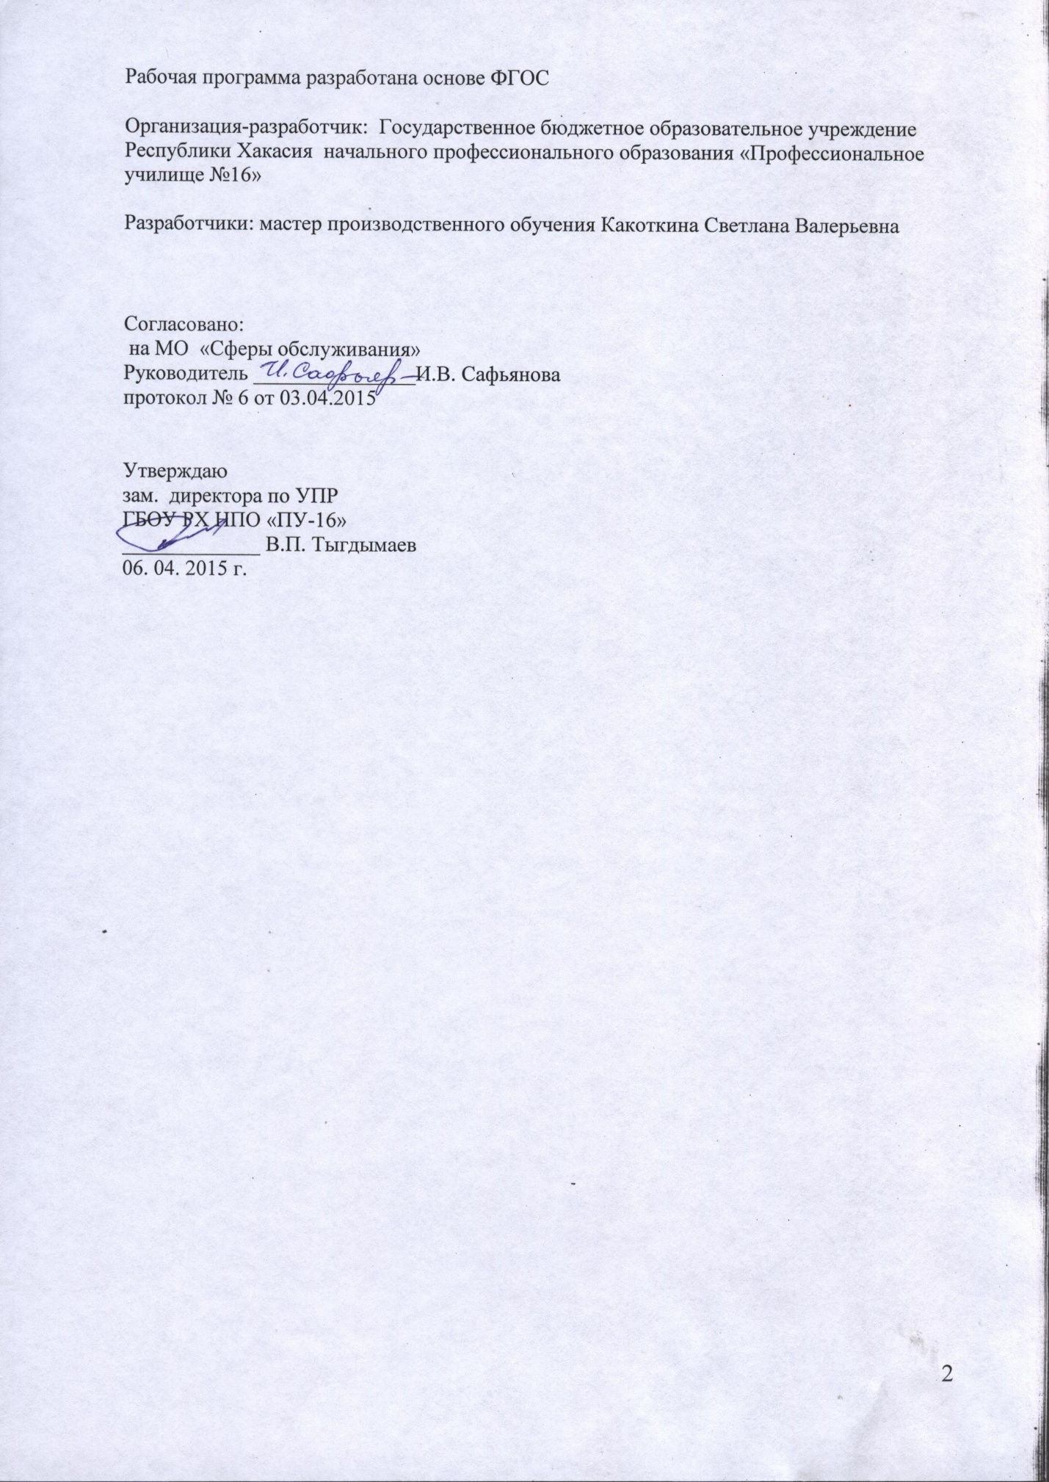

№п/п | Содержание | Стр.
1 | паспорт рабочей программы внеаудиторных занятий кружка «Сладкоежка»…  …………………...…… | 4
2 | структура и содержание программы | 5
3 | УСЛОВИЯ РЕАЛИЗАЦИИ ПРОГРАММЫ | 7
4 | КОНТРОЛЬ И ОЦЕНКА РЕЗУЛЬТАТОВ ОСВОЕНИЯ | 8

- паспорт рабочей программы внеаудиторных занятий кружка «Сладкоежка»
1.1. Область применения программы
Программа кружка разработана для обучения обучающихся СПО приготовлению тортов, пирожных.
1.2 Цели и задачи:
Формирование системы знаний, умений, навыков по изготовлению тортов, развитие творческих способностей обучающихся в процессе создания авторского изделия по собственному замыслу.
- формирование творческой личности, развитие эстетического чувства и инициативы обучающихся;
-воспитание трудолюбия, ответственности у обучающихся;
-овладение обучающихся трудовыми навыками, позволяющими самостоятельно изготавливать торты;
-развитие творческих способностей у обучающихся
В результате освоения программы обучающийся должен иметь практический опыт:…………………………………….
уметь:
-организовывать рабочее место;
-создавать безопасные условия труда;
-проверять органолептическим способом годность муки, молочной продукции, ингредиентов для украшения тортов;
-выбирать производственный инвентарь и оборудование для обработки и приготовления тортов;
-готовить различные виды теста для тортов;
-готовить традиционные виды теста: бисквитное, песочное, заварное;
-охлаждать и замораживать нарезанные фрукты для украшения
должен знать:
-ассортимент, товароведную характеристику и требования к качеству различных видов продуктов;
-характеристику основных видов пряностей, приправ, пищевых добавок, применяемых при приготовлении тортов;
-способы минимизации отходов при приготовлении кондитерских изделий;
-температурный режим и правила приготовления тортов;
-правила проведения бракеража;
-способы сервировки и варианты оформления тортов, температура подачи;
-правила хранения тортов;
-виды технологического оборудования и производственного инвентаря, используемых при обработке……, пряностей;
-правила их безопасного использования
1.3. Количество часов на освоение программы внеаудиторных занятий кружка «Сладкоежка»:
всего – 26 часов,
Структура и содержание внеаудиторных занятий кружка «Сладкоежка»

Наименование  тем. | Содержание учебного материала, лабораторные работы и практические занятия, самостоятельная работа учащихся. |  |  | Объем часов
 |  |  |  | Теоретическая часть | Практическая часть.
1 | 2 |  |  | 3 | 4
Раздел 1-2.  Выполнение подготовительных работ при приготовлении кондитерского сырья и тортов |  |  |  | 11 | 15
Тема 1. 1. Подготовка продуктов и кондитерского сырья. | Содержание.
 | 1. |  | Вводное занятие.. | 1
 | 2. |  | Виды тортов | 1
 | 3. |  | Продукты, необходимые для изготовления тортов | 0,5 | 0,5
Тема 1.2.. Подготовка инструментов для приготовления тортов | 1. |  | Инструменты, необходимые для изготовления тортов | 0,5 | 0,5
Тема 1.3. Подготовка продуктов для кремов | 1. |  | Крем и его разновидности | 1 | 1
Раздел 2
Технология приготовления кремов, мастики, желе, украшения, тортов, отделка и украшение тортов
Тема 2.1. Технология приготовления мастики | 1. |  | Технология приготовления мастики и фигурок из нее | 1 | 1
Тема 2.2. Технология приготовления крема | 2 |  | Технология приготовления масленого крема и украшение из него | 1 | 1
Тема 2.3. Технология приготовления желе | 3 |  | Технология приготовления желе и работа с ним | 1 | 1
Тема 2.4.. Технология приготовления тортов | 4 | Технология приготовления тортов: бисквитные, песочные, заварные |  | 2 | 4
Тема 2.5.Отделка и украшения тортов | 5 | Отделка и украшения тортов фруктами и ягодами в желе |  | 1 | 1
Тема 2.5.Отделка и украшения тортов | 6 | Отделка и украшения тортов кремом и фигурками из мастики | 1 | 1
Раздел 3  Выполнение изделий по собственному замыслу | 1 | Выполнение изделий по собственному замыслу |  | 2
Раздел 4.Выставка работ | 1 | Выставка работ |  | 2

4.Условия реализации программы внеаудиторных занятий кружка «Сладкоежка»
4.1 Требования к минимальному материально-техническому обеспечению.
Реализация программы внеаудиторных занятий кружка «Сладкоежка»предполагает наличие:
кабинетов
-по поварскому;
мастерских
учебный кулинарный цех.
Технические средства обучения: АРМ преподавателя
-мультимедийное оборудование (экран, проектор, ноутбук)
Оборудование и рабочие места в поварской мастерской:
-рабочие места по количеству обучающихся: производственные столы;
-оборудование необходимое для работы: мясорубка, электрические плиты, жарочный шкаф, миксер, ломтерезка;
-набор инструкционных карт;
-кухонный, кондитерский инвентарь;
Ложка столовая – для приготовления замеса теста;
Щипцы кондитерские большие для перекладывания мучных кондитерских изделий;.
Ложка с длинной ручкой;
Миксер
Формы кондитерские для тортов
Листы кондитерские
Миски для замеса теста.
Лопатка кондитерская - для пирожных и тортов.
Ложка для мороженного имеет форму в виде лопатки.
Столовая посуда
Оборудование и технологическое оснащение рабочих мест:

Наименование рабочего места | оборудование | Инструменты, оснащение, приспособления
Учебный кулинарный цех | Производственные столы, спец.оборудование | Кулинарный, кондитерский инвентарь

4.2Информационное обеспечение обучения.
Перечень рекомендуемых учебных изданий, интернет ресурсов, дополнительной литературы.

Основные источники:
1.Н.Г.Бутейкис, рецептуры для кондитера, Ростов – на – Дону 2003 г.
2.Серия «Лучшие рецепты на каждый день» Торты и пирожные, Москва, «РОСМЭН» 2008
3. Н.Г. Бутейкис, Технология приготовления мучных кондитерских изделий..-Москва ПрофОбриздат., 2002.
4. Р. Биллер, Как украсить блюда, Москва «АСТ – Пресс книга, 2004 г.
5.Л.Пацци, Как украсить торт. Издательство «Ниола – Пресс», 2006 г.
6. В.Шальникова, Миллион меню, Урал Л.Т.Д. 2003 г.
- КОНТРОЛЬ И ОЦЕНКА РЕЗУЛЬТАТОВ ОСНАЩЕНИЯ внеаудиторных занятий кружка «Сладкоежка»

Результаты освоения | Основные показатели оценки результата | Формы и методы контроля и оценки
Готовить и оформлять простые кондитерские изделия | -изложение правил первичной обработки продуктов; | Наблюдение и оценка на практических занятиях
Готовить и использовать в оформлении простые и отделочные полуфабрикаты | Изложение правил эстетического вкуса; соблюдение правил приготовления кондитерских изделий | Наблюдение и оценка на практических занятиях -
Готовить и оформлять торты | Изложение правил эстетического вкуса; соблюдение правил приготовления кондитерских изделий | Наблюдение и оценка на практических занятиях
Готовить и оформлять фруктовые торты | Изложение правил эстетического вкуса; соблюдение правил приготовления кондитерских изделий | Наблюдение и оценка на практических занятиях

Разработчик_______________ С.В.Какоткина,
мастер производственного обучения
второй квалификационной категории.

